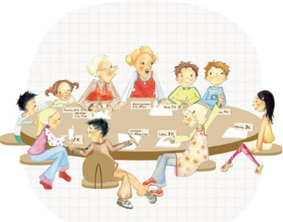
Referat fra elevrådsmøte 16.06.2023
Tilstede:
4. trinn: Oda og Meryem
5. trinn: Lucas og Sofie
6. trinn: Hamad og Sigmund
7. trinn: (På klassetur)
Sak 1
Kjøpe is og brus:
Vi dro til Coop Extra i byen og elevene fikk velge en valgfri is. Vi kjøpte også brus og druer.
Vi satt i Nybyen og spiste is og snakket om hvordan det har vært å være med i elevrådet i år.
Sak 2
Evaluering av skoleåret:
Elevene:
Det har vært et bra elevråd.
Vi har hatt fine diskusjoner og alle har vært positive.
Det har vært gøy å være i elevrådet.
Vi har gjort og satt i gang mange aktiviteter som elevene på skolen har satt pris på.
Vi har gjort mye gøy for elevene.
Vi har vært flinke til å jobbe og til å komme med gode forslag.
Vi har hatt mange aktiviteter.
Den beste aktiviteten var vannkrig. Vannkrigen skulle bare ha vart lengre.
Vi vil gjerne ha vannkrig til neste år også. Da kan 1., 2. og 3. klasse ha intern vannkrig seg i mellom, mens 4. - 7. trinn “kriger” mot hverandre. Vi tar vare på ketchupflaskene, slik at disse kan gjenbrukes neste skoleår.
Å gå rundt juletreet var gøy og hyggelig. Det vil vi gjøre igjen. Kanskje vi også kan ha en aktivitet som har med id å gjøre? F.eks ha forskjellige leker.
Skummel dag var gøy. Vi jobbet hele dagen og elevene likte aktivitetene.
Det var fint å ha kantine. Da lærte vi om hvordan vi tjener penger.
Det var fint med vennskapsuke, men vi bør ha noen andre aktiviteter. Vennskapsuka bør være leksefri, og den bør starte opp tidlig på høsten. Kanskje flere klasser kan komme med forslag til gode aktiviteter denne uka?
Det var gøy å være sammen med andre elevråd på Hellemyr. Da fikk vi også pizza.
Det er fint å presentere elevrådet i klassene, slik at alle kjenner til elevrådet og hva de gjør. Det bør gjøres til neste år også.
Vi har vært med på to høringer om planer som angår nærmiljøet vårt. Det har vært gøy og nyttig å få komme med innspill.
Vi har kommet med innspill til det nye uteområdet på skolen. Uteområdet har blitt bra.
Vi vil ha flere turneringer neste skoleår. Kanskje vi også kan ha en basketballturnering, siden det er en populær sport nå.
Todda-talenter er gøy. Det vil vi ha neste år også.
Sak 3
Gjennomgang av referat: Høring for elevråd vedrørende gatebruksplan for Posebyen:
Vi gikk gjennom referatet fra de innspill elevene kom med ifm gatebruksplanen for Posebyen. Referatet ble “godkjent”. Vi har meldt fra om dette.
Referent Bente, elevrådskontakt

